今日动态
2024.3.11 周一 多云转晴
记录人：肖一凡
※一日活动篇
◎今日来园人数：20人，请假4人：刘汐妍、刘一凡、夏忆馨、陈可芯。

※区域游戏篇
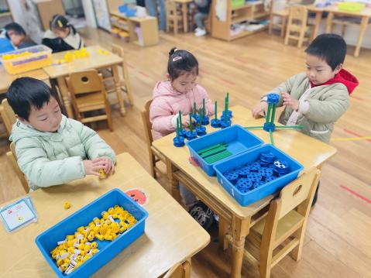 | 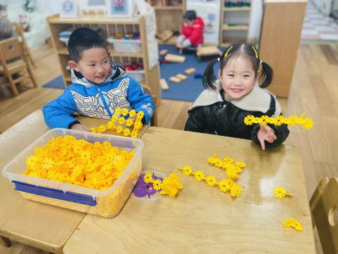 | 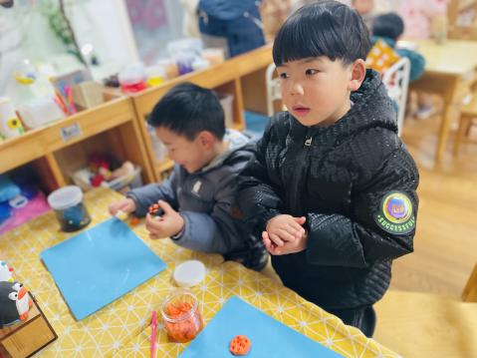
皮皮在制作一个支架，瑶瑶用旅馆和万能轴做了很多小草，辰辰在拼装小人。 | 朵朵和承承一人拼了一个奥特曼在开心地互动玩耍。 | 牛牛在观察墙上的图示思考今天做什么。涵涵用太空泥做了一块巧克力饼干。
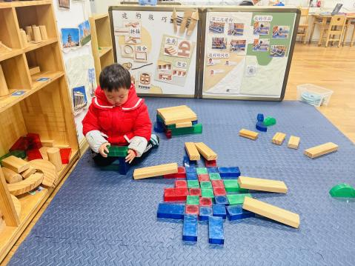 | 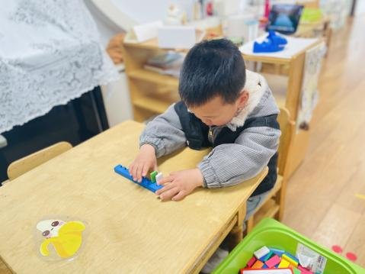 | 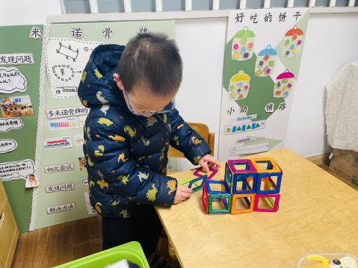
嘉嘉拿着彩色积木拼着小房子。 | 肖鹏源用码牌器摆着积木。 | 年年用正方形磁力片拼着大货车。

※集体活动篇
语言：我的家人
家庭成员是幼儿最亲近的人，我们根据小班幼儿的年龄特点，从幼儿最熟悉的人开始，让幼儿初步了解家庭成员特别是爸爸妈妈的工作，感受爸爸妈妈工作的辛苦，是激发幼儿关心父母家人情感的基础。本活动主要是鼓励幼儿大胆地在集体面前介绍自己的家庭住址、成员、父母的姓名和职业，重在激发情感，通过活动，引导孩子关心家人、爱父母。

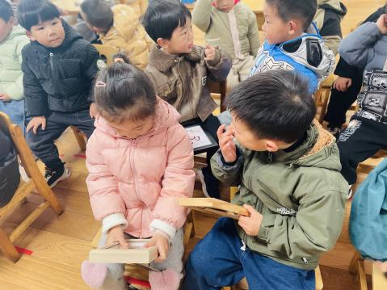 | 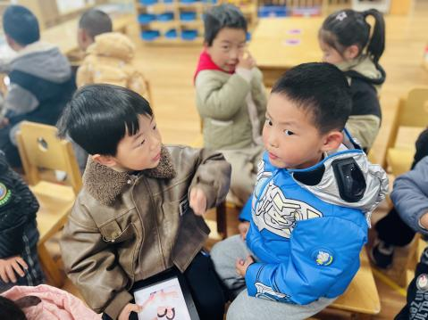 | 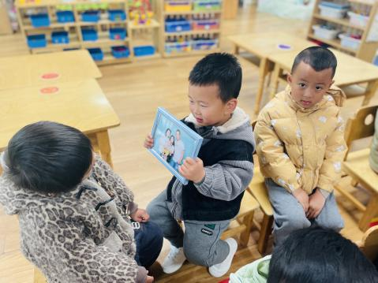 | 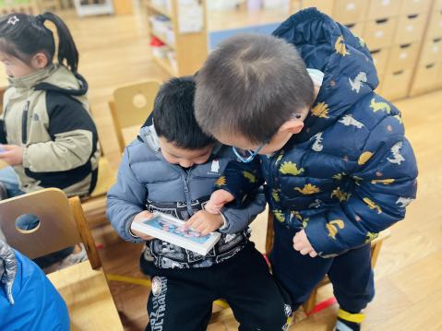
和小朋友分享自己的全家福。
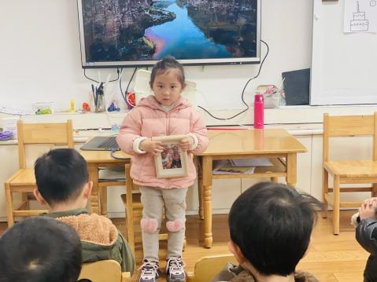 | 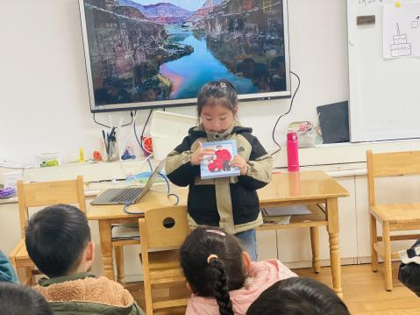 | 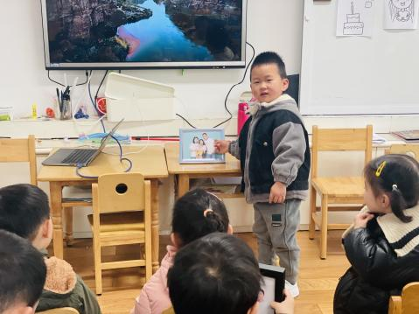 | 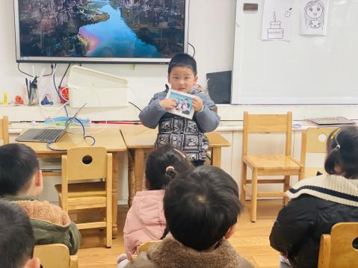
和小朋友说一说我的家人。

※户外篇
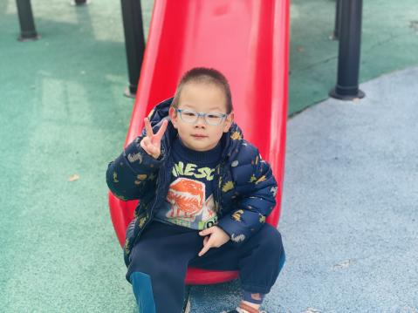 | 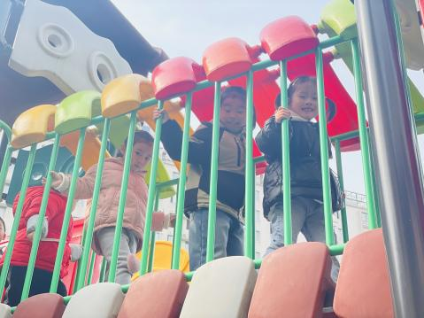 | 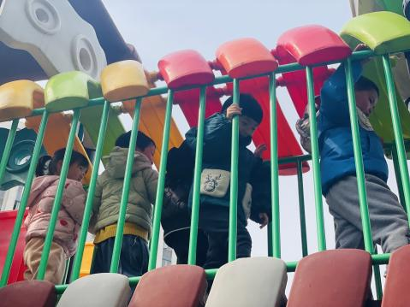 | 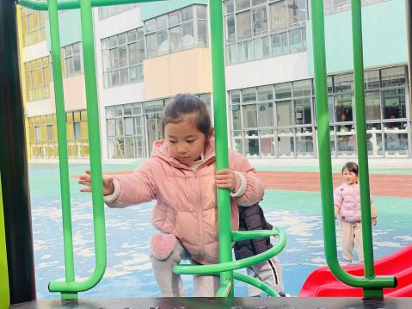

※午餐篇
◎午餐：葡萄干饭、油麦菜炒木耳、小鸡炖蘑菇、紫菜鱼丸汤
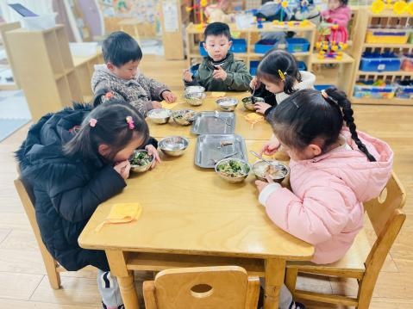 | 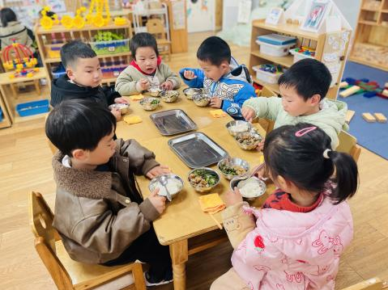 | 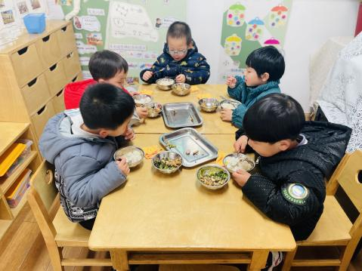 | 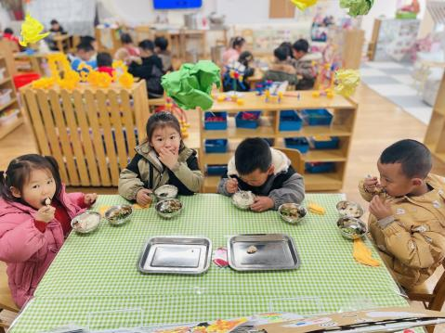

※温馨提醒
1.本周温度上升，请注意根据气温为孩子增减衣物哦。

